## 师徒结对传帮带 蓝青携手共奋进

师徒结对传帮带，蓝青携手共奋进。为充分发挥学校骨干教师的“传、帮、带”作用，加快青年教师的专业成长，提高青年教师的教育教学水平和班级管理水平，2020年9月10日，昆山市巴城高级中学于北三楼会议室开展了“青蓝工程”师徒结对活动。此次活动由教科处主任夏秀高老师主持。

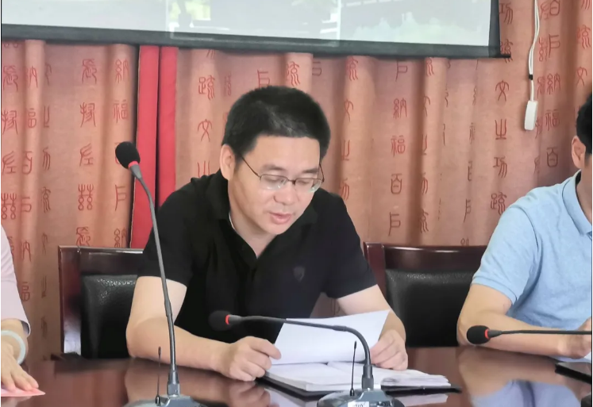

活动中。石南山副校长宣读了2020—2021学年度昆山市巴城高级中学“青蓝工程”学科师徒结对名单。教务处金佩霞主任为全体学科导师颁发聘书。

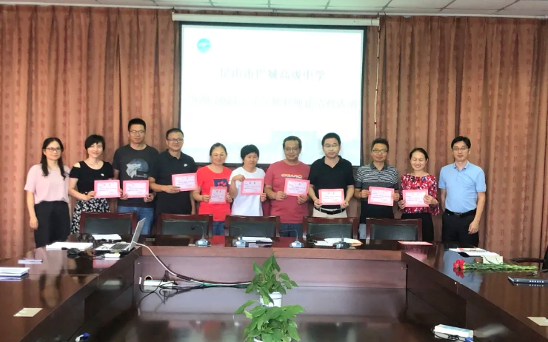

随后，李胜副校长宣读了2020—2021学年度昆山市巴城高级中学“青蓝工程”德育师徒结对名单。德育处周振华主任为全体德育导师颁发聘书。

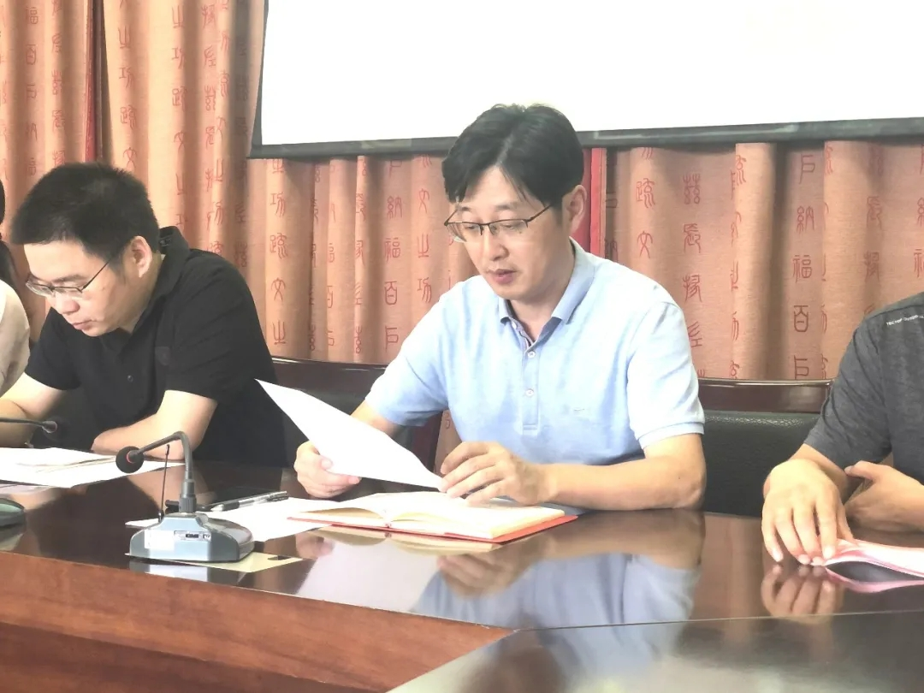

温文勇老师作为导师代表承诺，一定身先垂范，毫无保留地和青年教师交流自己的工作经验与心得体会，认真履行好“传、帮、带”的职责。他希望各位青年教师能虚心学习、加强研究、笔耕不辍，尽快成长为一名让领导放心、家长满意、学生喜爱的优秀教师。

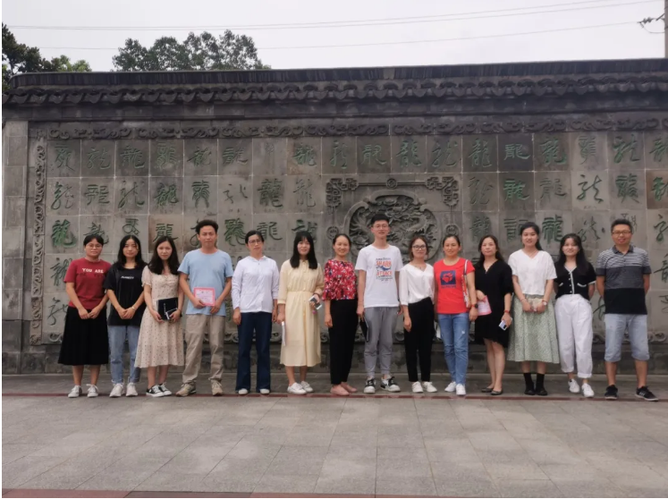

吴小漫老师作为青年教师代表发言，她表示作为青年教师，自己在工作中还存在许多不足，今后一定会以各位师父们为榜样，虚心求教，学以致用，争取早日成为一名优秀的人民教师。

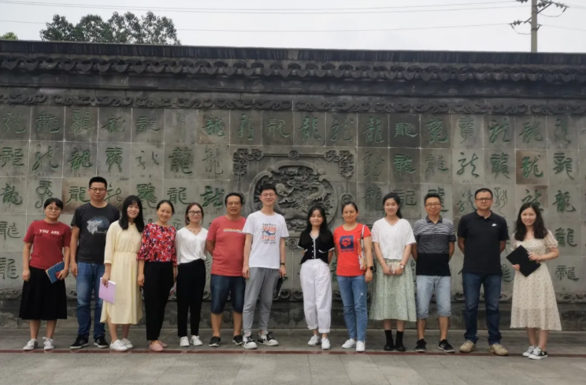

最后，石南山副校长对此次“青蓝工程”师徒结对活动作了总结发言。他表示各位青年教师要谦虚好学、主动求教，力争在未来几年中成长、成熟、成才；各位师父要甘为人梯、精心指导，与各位青年教师蓝青同心、携手并进、共同成长！